Taller pedagógico
La imagen publicitaria
8°
Artística
Encuentro: Hola estudiantes. En esta oportunidad vamos a trabajar la imagen publicitaria a partir de este taller pedagógico.
Ver: Antes de empezar con el tema contesta las siguientes preguntas a partir la siguiente imagen.
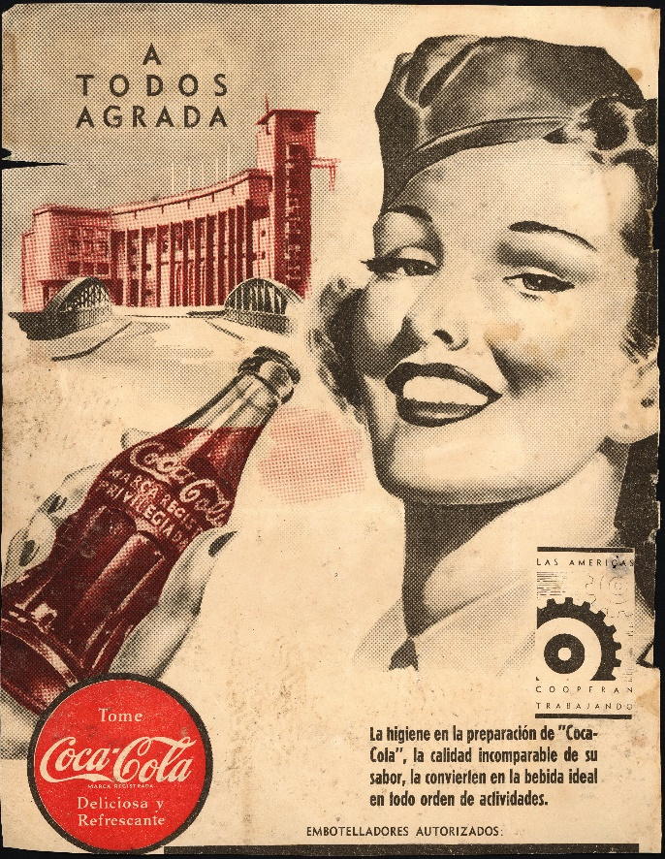

- ¿Qué elementos puedes destacar de la imagen?

- ¿Qué elemento se está publicitando?

Conocer: Descubre qué es la imagen publicitaria, cuáles son sus características y cómo beneficia a las estrategias de publicidad
Por Juan Andrés Corrales
Redactor freelancer de Rock Content

Publicado el 6 de octubre de 2019. | Actualizado el 4 de octubre de 2019

La imagen publicitaria es el recurso usado en las campañas de publicidad para elaborar una pieza de divulgación capaz de incentivar la decisión de compra en el consumidor a partir de las percepciones visuales.

Captar la atención de potenciales compradores y clientes es algo que constantemente se proponen las marcas. Para lograrlo se valen de diferentes estrategias y elementos y una de las más importantes es la imagen publicitaria.

De hecho, antes del surgimiento de la radio y la televisión, las imágenes, junto a los diferentes tipos de textos, eran el santo grial de la publicidad. Al ser publicadas en revistas y periódicos de gran difusión, permitían impactar y llegar a amplias comunidades de usuarios.

Vivimos en la época de Internet y de las redes sociales, las artes visuales y los anuncios publicitarios, no son ajenos a eso y también han migrado a la dimensión digital, por lo tanto este tipo de imágenes está muy lejos de pasar de moda.

Por esa razón, hoy compartiremos todo lo que debes saber sobre este elemento fundamental en el pasado y, también, en el presente, en el que la publicidad digital es la alternativa más utilizada por las marcas.

¿Qué es la imagen publicitaria?
La imagen publicitaria no es más que un elemento de comunicación visual con fines comerciales y publicitarios. Como mencionamos algunas líneas atrás, su misión es despertar la atención de los usuarios.

A su vez, intenta captar el interés para motivar al receptor a realizar una determinada acción, como solicitar información o presupuestos y adquirir un producto o servicio.

En la vida diaria nos topamos con miles de ejemplos de estas imágenes. Algunos de ellos son las vallas publicitarias en la vía pública, banners físicos o digitales y cualquier gráfica que veamos en las redes sociales e Internet que tenga fines de promoción.

Sin duda, la tecnología y la transformación digital han ayudado a proliferar las imágenes publicitarias.

Importancia de la imagen publicitaria
La imagen publicitaria es un recurso valioso, que ha sabido adaptarse a las diferentes épocas y tendencias. Entre los aspectos que reflejan su importancia para las marcas se encuentran los siguientes:

Precisión
Nos referimos a ese popular refrán que alega que “una imagen vale más que mil palabras”. Si bien los textos publicitarios tampoco pasan de moda, generalmente son acompañados con imágenes debido a que estas resumen el mensaje y lo hacen más preciso.

Gran difusión
Una de las grandes ventajas de una imagen publicitaria es que su flexibilidad le permitirá ser difundida en diversos canales digitales.

Incluso, una misma imagen puede emplearse tanto para campañas en línea como tradicionales. Esto garantiza una gran difusión y aprovechamiento con una menor inversión.

Impacto
Cuando se trata de generar una conexión real con el usuario, este recurso publicitario resulta de gran valía. Una buena imagen publicitaria no pasa desapercibida y, en cambio, impacta a los posibles compradores y clientes.

Confianza
Las personas que no confían en algo fácilmente suelen decir que “hay que ver para creer”. Precisamente, a través de la imagen publicitaria podrás conectar con los consumidores más desconfiados.

Al hacer referencia a tu marca y uno de sus productos o servicios a través de una gráfica los usuarios sentirán que es algo palpable, real y profesional.

Características de una imagen publicitaria
Crear una imagen publicitaria no es una cuestión de azar, que simplemente demande combinar elementos de forma improvisada.

Para que realmente cumplan con su cometido y permita posicionar una marca o producto en la mente de los usuarios tiene que cumplir con diversas características, entre ellas:

Generar emoción
¿No has notado que las personas que aparecen en las imágenes publicitarías están muy sonrientes o, en cambio, muestran claramente dolor o preocupación? Esto se debe a que su misión es generar una emoción en el usuario.

Para lograrlo también se emplean determinadas combinaciones de colores o se acompañan de frases que hagan referencia a aspectos de la vida diaria, la niñez o cualquier factor que haga sentir identificado al receptor y evoque sus sentimientos.

Ser memorable
Para que una imagen publicitaria sea única y memorable es importante determinar un “camino creativo” que sea atractivo y llamativo. Por ejemplo, se puede hacer alusión a aspectos de la vida real o comparaciones de forma humorística o a través de elementos que evoquen sentimientos.

También resulta una muy buena idea optar por una imagen publicitaria de moda, es decir, que incluya elementos o personajes que son tendencia.

Originalidad
Una imagen publicitaria creativa es aquella que se aleja de los clichés publicitarios que abundan en la industria.

Para producir una excelente gráfica no se necesita de un gran presupuesto, sino de mentes brillantes y ocurrentes.

Elementos para crear una imagen publicitaria
Cuando se habla de cómo hacer una imagen publicitaria, es necesario conocer e incluir los diferentes elementos que la componen. Específicamente, hablamos de:

Encabezado
Generalmente, una imagen publicitaria cuenta con un encabezado o frase principal que le permite al lector comprender el enfoque del mensaje y, además, despierta su atención.

Texto o frase
Se trata de textos como el slogan o alguna frase alusiva a la marca o el producto o servicio que se quiere divulgar.

Llamado a la acción
Sin duda, el Marketing Digital ha popularizado las llamadas a la acción, pero la realidad es que se trata de un concepto que tiene años de historia y que siempre ha acompañado a las imágenes publicitarias.

Estas llamadas motivan al usuario a dar pasos favorables para el proceso de compra, como llamar, visitar la página web, contactar a un asesor de ventas o acudir a la tienda virtual o física.

Información de contacto
Para generar confianza y, además, instruir al consumidor en su proceso de interacción con la marca, es importante que las imágenes incluyan algún pequeño elemento de información de contacto, como la cuenta de Facebook o Instagram, por ejemplo.

Conclusión
La imagen publicitaria es un recurso valioso, flexible, poderoso y, muchas veces, económico para promocionar una marca o un determinado producto o servicio e intentar llamar la atención de los usuarios.

Además, como ya hemos explicado, se caracterizan por incentivar al consumidor a realizar una determinada acción favorable para el proceso de ventas y, en general, la rentabilidad del negocio.

No olvides que se trata de un recurso que podrás utilizar tanto para la publicidad tradicional como la digital, la cual agrupa redes sociales, sitios web y otras plataformas.
Hacer: A partir de lo aprendido y en parejas realiza una publicidad de un producto ficticio. Pueden usar los materiales que se les proporcionará en la clase.

Valorar: Al finalizar la clase entregar y socializar la publicidad.

